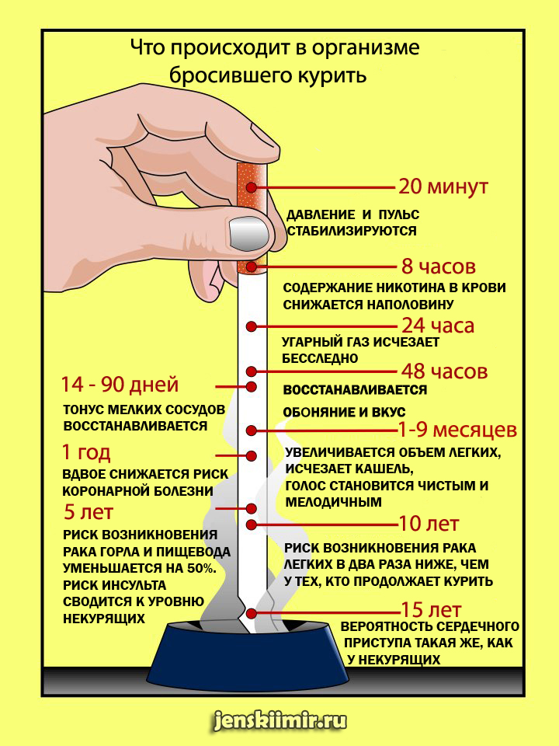  ПОМНИТЕ: курением Вы губите не только себя, но и близких Вам людей, возможно, своих же детей!Не курите при некурящих. Особенно при детях!  Не лишайте здоровья ни в чем не повинных людей! | 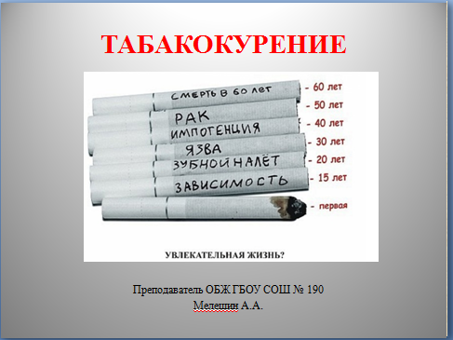  О курении в цифрах:  Табачная эпидемия каждый день убивает 750 человек  С курением связана каждая пятая смерть в мире, а для людей старще 35 лет - каждая четвертая.  90 % случаев практически неизлечимого рака легкого и 80 % рака пищевода, гортани, полости рта - также результат курения, а это почти миллион смертей ежегодно!  Из 100 случаев туберкулеза легких 95 приходится на курильщиков.  Активное курение отнимает до 10 лет жизни, да к тому же делает людей инвалидами.  В среднем каждая сигарета сокращает продолжительность жизни на 6 - 10 минут.  НАШ АДРЕС:  212003 г. Могилев,  ул. Заводская , 23 А, кабинет 105  КОНТАКТНЫЕ ТЕЛЕФОНЫ:  22 10 11; 70 09 03 | Учреждение  «Могилевский районный центр социального обслуживания населения»  Отделение социальной адаптации и реабилитации  Вредные привычки легко приобрести, но чтобы от них избавиться, нужна большая сила воли…  Счастливые  люди не курят…  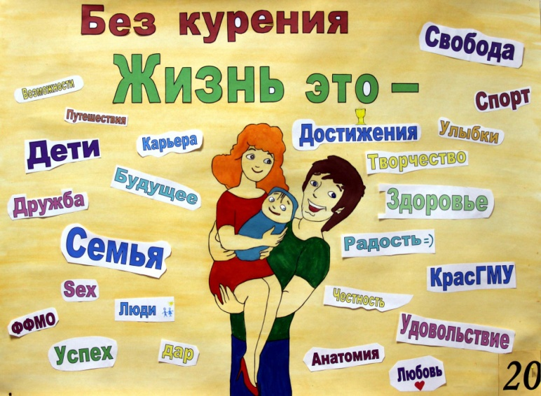
В табачном дыме содержатся более 4000 различных химических соединений, многие из которых вредны для здоровья, а некоторые из этих веществ ядовиты. 43 из них принадлежат к веществам, которые могут спровоцировать рак.  К ядовитым веществам в табаке, прежде всего, относят:  Никотин — содержится в листьях табака. Попадая в организм человека с табачным дымом, никотин действует как мощный быстродействующий наркотик, вызывая сильную зависимость от курения.  Угарный газ — оксид углерода. Вызывает головную боль, в отдельных случаях смерть.  Ацетон - обладает возбуждающим и наркотическим действием, поражает центральную нервную систему, способен накапливаться в организме, токсическое действие зависит не только от его концентрации, но и от времени воздействия на организм.  Аммоний (его применяют для чистки одежды в химчистке).  Кадмий. Соединения кадмия ядовиты. Особенно опасным случаем является вдыхание паров его оксида. Кадмий является канцерогеном  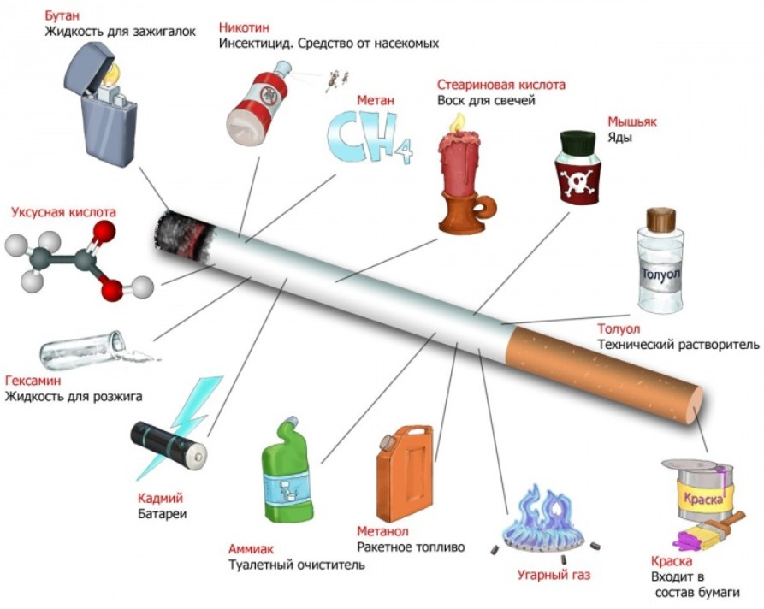 | А ЗНАЕШЬ ЛИ ТЫ, ЧТО…  - Каждая выкуренная сигарета может сократить жизнь на 8 минут.  - Курение сокращает жизнь человека на 5-7 лет.  - У курящих кровяное давление значительно выше, чем у некурящих.  - У новорожденных детей, чьи родители курят, вероятность заболеть воспалением легких и бронхитом на первом году жизни вдвое больше, чем у детей, чьи родители н курят.  - Частота пульса у курильщиков на 10-12 ударов в минуту больше, чем у тех, кто не курит.  - Если бы все бросили курить, смертность от сердечных болезней могла бы снизиться на треть, значит, 30-35 человек из 100 остались бы живы.  - Уже через 30 минут пребывания в накуренном помещении у человека, который не курит, возрастает кровяное давление и учащается пульс.  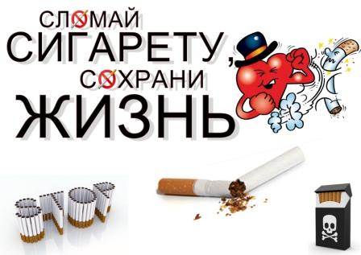 | Как курение родителей влияет на здоровье детей.  Около 40% детей, появившихся на свет от курящих родителей, страдают теми или иными дефектами физического и психического развития, отличаются повышенной предрасположенностью к различным инфекционным и неинфекционным болезням. В результате курения отравляющие вещества могут сильно повредить росту будущего ребенка.  - Курение родителей провоцирует аллергию у детей.  - Курение матери до и после родов является причиной астмы у детей младшего возраста.  - Курение родителей может провоцировать заболевания легких у детей.  - У детей курящих родителей могут происходить негативные изменения в органах дыхания, что может в дальнейшем привести к болезням легких  - Курение родителей в будущем может вызвать заболевания сердечно-сосудистой системы у детей.  - Курение в помещениях, где находятся или бывают дети является причиной повышения кровяного давления у детей в возрасте от 4 до 5 лет.

